張元任 講師簡介
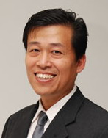

◎經歷：現任：清涼音教育學苑講師
行政院職訓局核心職能講師
聯聖企管顧問公司特約講師
亞碩國際管理顧問公司特約講師

學歷：國立雲科大企管研究所/國立中央大學土木系
曾任：太平洋房屋店經理/三信商銀業務襄理/新萬仁藥廠主任

◎榮譽：三信商銀 【最佳主管】
卡內基訓練【傑出成就獎】
太平洋房屋【全區第一名】【明星業務員】【全省服務楷模】

◎授課風格：採用先進的情境式教學法，重視學員互動與實務演練
講師授課風趣幽默，活力十足，歡笑中增進學習效果

◎課程特色：課程設計活潑生動，強調演訓合一成效，訓後即擁有實戰經驗
激發學員心智能力，深入課程精髓，培養終身受用的強大技能
◎課程名稱：
情 境 式 教 學
◎ 業務行銷 ◎ | ◎ 企業管理 ◎ | ◎ 全員成長 ◎
01業績長紅的王牌業務 | 11領導魅力與部屬激勵 | 21工作壓力與情緒管理
02創造雙贏的優勢談判 | 12有效提升員工執行力 | 22職場溝通與人際關係
03逆勢翻揚的行銷策略 | 13揮動時間管理魔法棒 | 23夥伴關係與衝突化解
04打動人心的顧客經營 | 14打造企業品牌競爭力 | 24專業精神與自我管理
05邁向高峰的頂尖銷售 | 15達成績效的目標管理 | 25工作願景與工作倫理
06自我潛能啟發與激勵 | 16問題解決與創意思考 | 26群我倫理與績效表現
07轉怒為喜的客訴處理 | 17化解干戈的衝突管理 | 27環境知識學習與創新
08豪宅銷售達人研習班 | 18工作管理與工作改善 | 28提高自我工作的價值
09不動產開發行銷實務 | 19企業內部講師培訓班 | 29工作團隊與團隊協作
10顧問式業務銷售(5天) | 20主管職管理實務(5天) | 30團隊共識動力營(2天)

◎ 授課剪影：
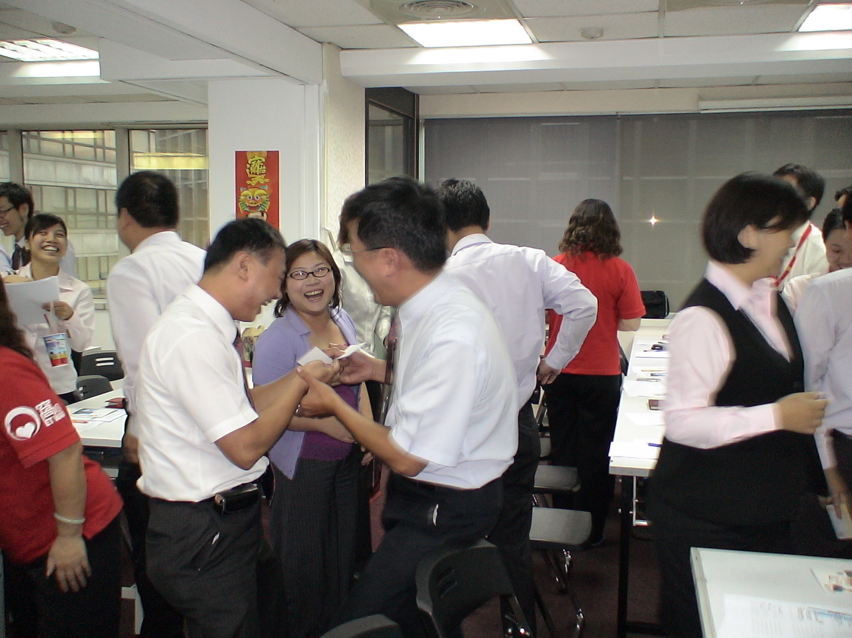
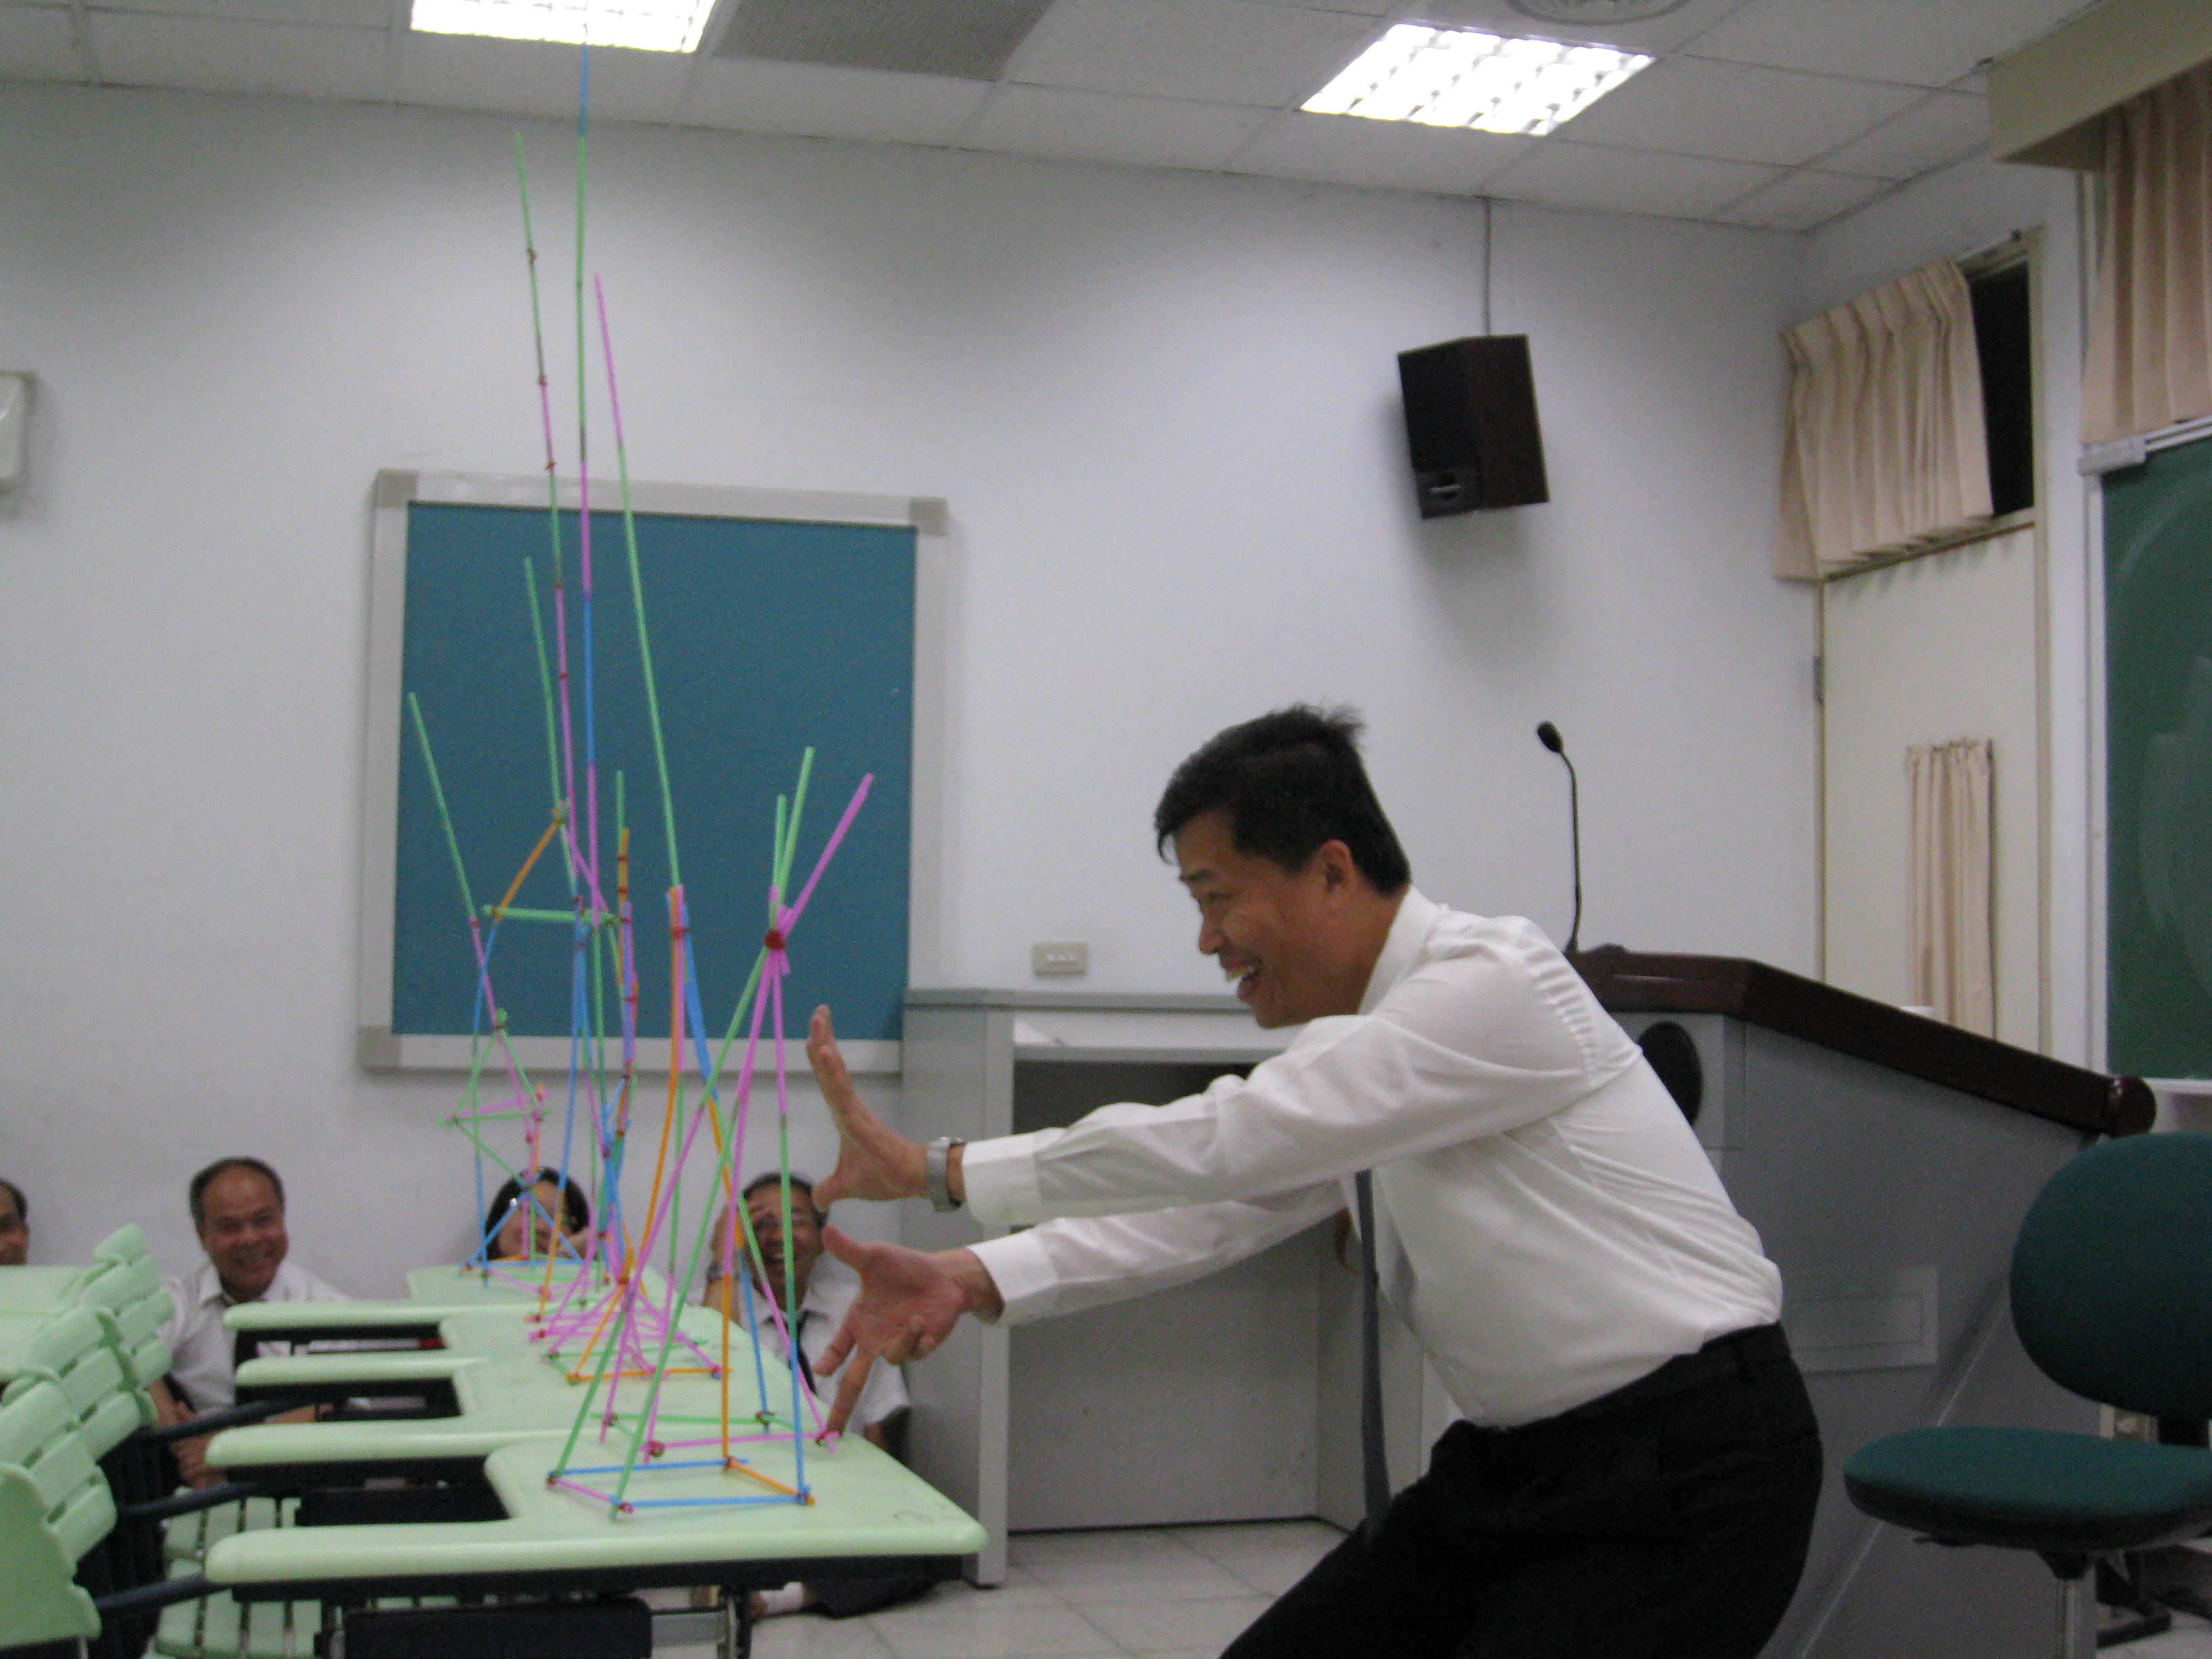

◎曾授過課的培訓案：
公司 | 培訓科目 | 培訓時數
IT業
矽格封裝 | 自我激勵 | 6h
華凌光電 | 情緒與壓力管理 | 6h
邦泰複合材料 | 溝通高手 | 6h
瀚宇博德 | 時間管理 | 6h
汽車業
福特汽車 | 服務專員接待禮儀 | 6h
匯豐汽車 | 業務人員自我激勵 | 3h
馬自達汽車 | 顧客固著服務、衝突管理、服務帶動銷售 | 9h
製造業
健椿工業 | 強化組織凝聚力的溝通技巧  如何提升員工向心力與歸屬感  工作態度與專業精神  工作倫理與應對進退禮儀  優勢談判 | 30h
鉅業精機 | 建立優質顧客服務  問題分析與銷售計劃制定  顧客關係管理 | 18h
政伸印刷 | 顧客滿意調查與管理  銷售實務訓練  顧客抱怨處理 | 18h
服務業
久大網路科技 | 業務行銷之自我啟發與激勵 | 6h
信舟電訊 | 感動服務 | 6h
尊爵飯店 | 顧客滿意與衡量技巧 | 6h
永慶不動產 | 職場人際溝通與衝突化解  發揮領導魅力~ 建立卓越團隊  迎向成功~自我激勵創造價值  快速競爭的優勢商業談判 | 24h
中信房屋 | 頂尖銷售高手、優勢談判、業績倍增顧客管理、創造工作價值、逆勢中的激勵、豪宅銷售達人 | 36h
金融業
富邦金控 | 運動彩券經銷商優化課程 | 3h
京城銀行 | 強化顧客關係管理 | 6h
三信商銀 | 業務開發技巧 | 6h
遠東商銀 | VIP客戶開發與維繫 | 6h
連鎖門市
全家便利商店 | 服務EQ心、人際溝通 | 6h
85°C咖啡 | 創新顧客價值 | 6h
春水堂茶館 | 職場溝通協調 | 6h
思薇爾內衣 | 洞悉內衣顧客的消費心理及應對技巧 | 6h
其他行業：超過300家知名企業授課經驗
臺南縣工業會 | 主管管理實務班 | 30h
嘉義縣工業會 | 顧問式業務銷售 | 30h
彰化縣工業會 | 業務銷售實戰班 | 30h

